Η καλύτερη προπονήτρια στίβου για το 2017 ειναι 76 ετών!!!Anna Sophia Botha

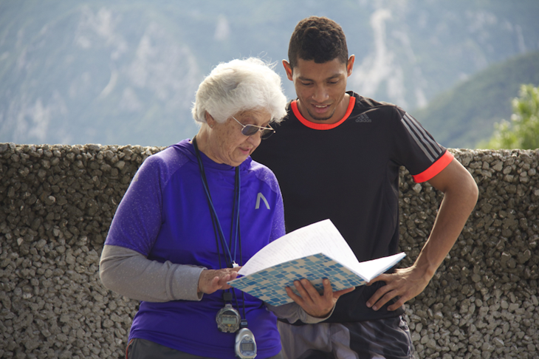
Αποτελεί μια πλέον γνώριμη προσωπικότητα στο χώρο του στιβου καθώς προπονεί το Wayde van Niekerk, που αποτελεί ένα νέο ταλέντο. Γεννήθηκε το 1941, μεγάλωσε στη Βόρεια Αφρική και ζει στη Σιέρρα Λεόνε της Δυτικής Αφρικής, όπου είναι γνωστή ως Tannie Ans (Tannie σημαίνει θεία στα αφρικανικά). Είναι πρώην αθλήτρια του στίβου που αγωνίστηκε σε αθλήματα σπρίντ και στο άλμα εις μήκος, ενώ από τη δεκαετία του 1960 ξεκίνησε να προπονεί αθλητές στο χώρο αυτό. Αυτά τα χρόνια εργάζεται ως επικεφαλής προπονήτρια του Πανεπιστημίου του Free Town, όπου έγινε η γνωριμία της με τον Niekerk, ο οποίος σπουδάζει εκεί μάρκετινγκ.

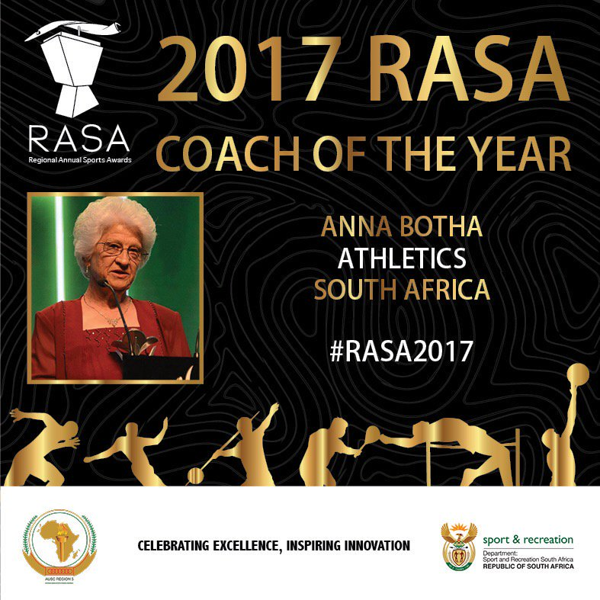
Ως προπονήτρια, της αρέσει να παρακολουθεί άλλους αθλητές και να εφαρμόζει τις τεχνικές τους στους δικούς της αθλητές, προσαρμόζοντας τα στοιχεία των προπονήσεων βάσει των δυνατοτήτων και τον στόχων των αθλητών της. Πιστεύει πως είναι πολύ σημαντικό οι αθλητές της να απολαμβάνουν τις προπονήσεις, ενώ λέει χαρακτηριστικά πως «Εάν το σώμα λέει σταμάτα, σταματάμε ή πάμε λίγο πιο ήπια». Είναι φανερό πως η δουλειά της με τον Niekerk είναι πολύ επιτυχημένη, καθώς ο ίδιος έχει κατακτήσει διάφορους τίτλους σε μεγάλες διοργανώσεις στα 400 μέτρα, έχει καταφέρει να διαπλάσει έναν σωστό χαρακτήρα προσγειωμένου και ταυτόχρονα μαχητή αθλητή με ήθος, ενώ έχει καταφέρει να τραβήξει και τα βλέμματα του στιβικού κοινού.

Μάλιστα φέτος το 2017, διεκδίκησε και κέρδισε τον τίτλο του Προπονητή της Χρονιάς, ως μέλος της ομάδας της Βόρειας Αφρικής, λόγω των μεγάλων επιδόσεων του αθλητή της, αλλά ταυτόχρονα και για το «αγέραστο» στοιχείο του χαρακτήρα της• η ίδια παραμένει νέα στη ψυχή και έχει ενέργεια και όρεξη να προπονεί, παρόλο που είναι 76 ετών. Το βραβείο αυτό είναι αρκετά μεγάλης σημασίας καθώς αποτελεί βράβευση από την IAAF στην τελετή της χρονιάς.

Για αυτό λοιπόν, βλέπουμε πως η ηλικία αποτελεί απλώς έναν αριθμό που νέμεν συνεπάγεται εμπειριες ζωής, αλλά δεν αποτελεί «φρένο» στα όνειρα και τους στόχους μας. Η Anna Botha αποτελεί ένα ζωντανό και ενεργό παράδειγμα του προαναφερόμενου τρόπου ζωής.
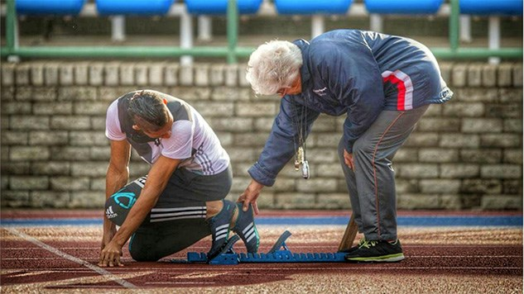

Πηγές :
- http://www.runnersworld.co.za/motivation/meet-ans-botha-wayde-van-niekerks-75-year-old-coach/
- http://city-press.news24.com/Sport/Meet-the-great-grandmother-coach-behind-Wayde-van-Niekerk-20150830
- http://howafrica.com/meet-anna-botha-74-year-coach-behind-south-africans-golden-run-rio-2016/

Επιμέλεια : Greek Athletics

